BÀI KIỂM TRA CUỐI HỌC KÌ I, NĂM HỌC 2021 - 2022
Môn: Toán – Lớp 1 (Thời gian: 35 phút)

Họ và tên:…………….................................................………..………………………. Lớp….....................….
Trường: Tiểu học ...............
Điểm | Lời nhận xét của thầy, cô giáo  ...…………………………………………………………………….......................................................................................  …………………………………………………………..............................................................................................……...  ……………………………………………………………..............................................................................................…..
1. PHẦN TRẮC NGHIỆM
C©u 1: Sè?

C©u 2: Các số viết theo tứ tự từ bé đến lớn là:
A. 0, 3, 6, 10 B. 6, 0, 3, 10 C. 6, 3, 0, 10 D. 10, 3, 6, 0
C©u 3: Số ? 7 - … = 2
A. 3 B. 4 C. 5 D. 6
C©u 4. Khoanh vào chữ cái đặt trước phép tính
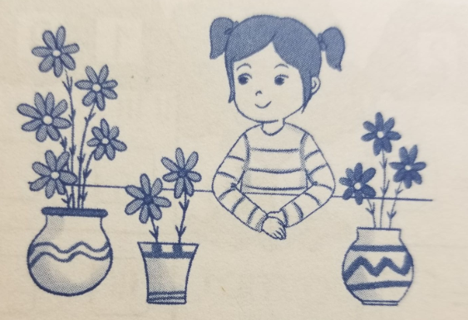
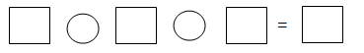
Phép tính phù hợp nhất đặt trong dãy ô trống trên là:
A. 5 + 2 + 3 = 10 B. 5 - 2 - 3 = 0
C. 5 - 2 + 3 = 6 D. 5 + 2 - 3 = 4

C©u 5. Đúng ghi Đ, sai ghi S vào ô trống
5 + 3 = 8 | 9 – 5 = 5
C©u 6: Nối với hình thích hợp
Hình tròn

Hình chữ nhật

Hình tam giác

2. PHẦN TỰ LUẬN
C©u 7: Tính
2 + 3 =..................................... | 7 – 2 = ................................ | 4 + 5 = ................
3 + 4 = .................................... | 9 – 5 = ............................... | 3 + 4 = ................

C©u 8: >< = ?

4 6 9 3 7 6 8 8

C©u 9: Điền số thích hợp vào chỗ chấm
+ 2 43
+ 4 43
- 4
3 43
- 2 43
3

C©u 10: Viết phép tính thích hợp vào mỗi hình vẽ dưới đây:

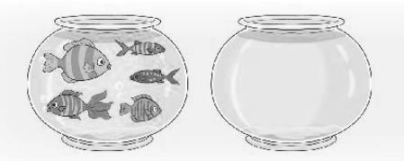

=

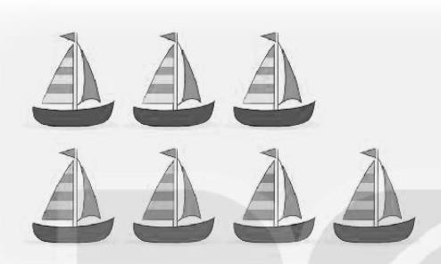
b)

=

Đáp án và cách cho điểm
Câu 1: 1 điểm . Đúng mỗi số được 0,5 đ

Câu | Câu 2 | Câu 3 | Câu 4 | Câu 5 | Câu 6
Đáp án | A | C | Điền đúng | Nối đúng | A
Điểm | 1 | 1 | 1 | 1 | 1
Câu 7: 1 điểm - mỗi ý đúng: 0,15 điểm
Câu 8: Mỗi ý điền đúng: 0,25 điểm
Câu 9: 1 điểm: mỗi vế đúng: 0,5 điểm
Câu 10: 1 điểm: Mỗi vế dúng 0,5 điểm

MA TRẬN ĐỀ THI – MÔN TOÁN- LỚP 1
Mạch  KT | Số câu, số điểm | Mức 1 |  | Mức 2 |  | Mức 3 |  | Tổng
 |  | TN | TL | TN | TL | TN | TL | TN | TL
Số học | Số câu | 3 | 2 | 1 | 1 | 1 | 1
 | Số điểm | 3 | 2 | 1 | 1 | 1 | 1
 | Câu số | 1; 3; 4 | 7; 8 | 2 | 9 | 6 | 10
Hình học | Số câu |  |  | 1
 | Số điểm |  |  | 1
 | Câu số |  |  | 5
Tổng | Số câu | 3 | 2 | 2 | 1 | 1 | 1 | 6 | 4
 | Số điểm | 3 | 2 | 2 | 1 | 1 | 1 | 6 | 4

